RELATÓRIO DO TESTE

Consulta de Telecobrança - Callcenter – Cenário 1: Realização da consulta de Telecobrança

Data do teste: 20/08/2025 14:16:45

[14:16:45] 🚀 INICIANDO TESTE DE CONSULTA DE TELECOBRANÇA DO CALLCENTER

[14:16:45] ============================================================

[14:16:45] 🚀 Inicializando driver do Chrome...

[14:16:58] ✅ Driver inicializado com sucesso

[14:16:58] 🎯 Iniciando execução do teste de consulta de Telecobrança

[14:16:58] 🔄 Acessando sistema...

[14:17:03] ✅ Acessando sistema realizada com sucesso.

[14:17:05] 📸 Screenshot capturada: acessando_sistema

Screenshot: acessando_sistema

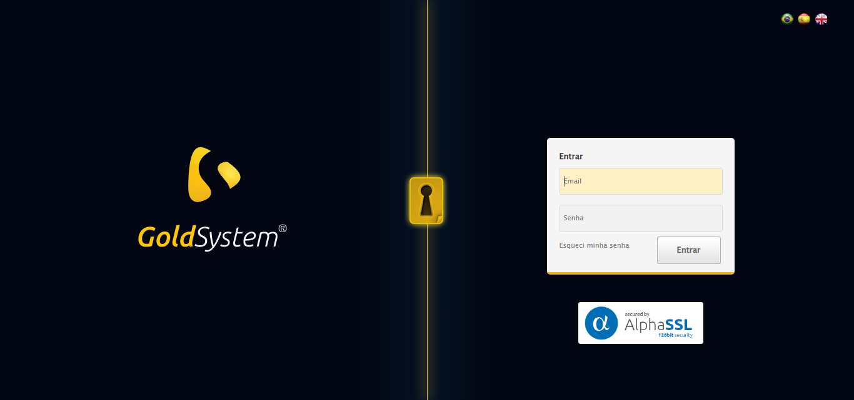

[14:17:05] 🔄 Realizando login...

[14:17:10] ✅ Realizando login realizada com sucesso.

[14:17:24] 📸 Screenshot capturada: realizando_login

Screenshot: realizando_login

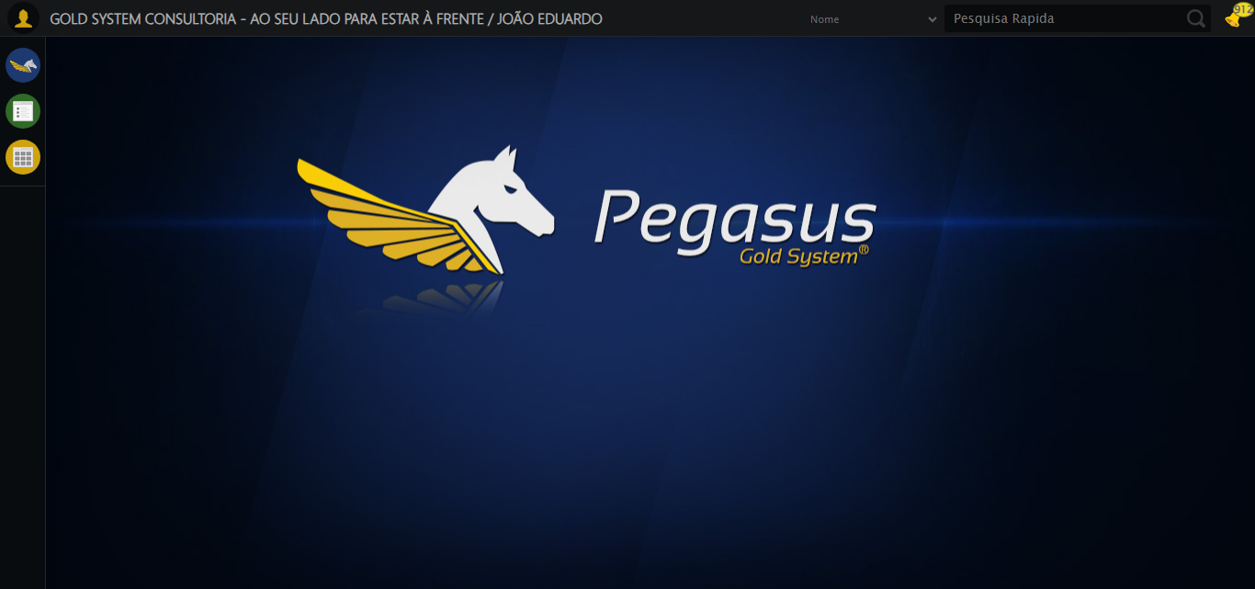

[14:17:24] 🔄 Configurando ambiente...

[14:17:24] 🔍 Zoom ajustado para 90%.

[14:17:27] ✅ Configurando ambiente realizada com sucesso.

[14:17:28] 📸 Screenshot capturada: configurando_ambiente

Screenshot: configurando_ambiente

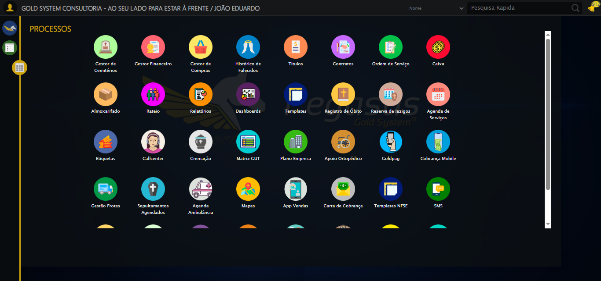

[14:17:28] 🔄 Acessando módulo Callcenter...

[14:17:28] Tentando estratégia de scroll 1...

[14:17:29] ✅ Scroll realizado com estratégia 1

[14:17:30] Tentando estratégia de clique 1 para módulo PET...

[14:17:32] ✅ Clique no módulo PET realizado com estratégia 1

[14:17:32] ✅ Acessando módulo Callcenter realizada com sucesso.

[14:17:33] 📸 Screenshot capturada: acessando_módulo_callcenter

Screenshot: acessando_módulo_callcenter

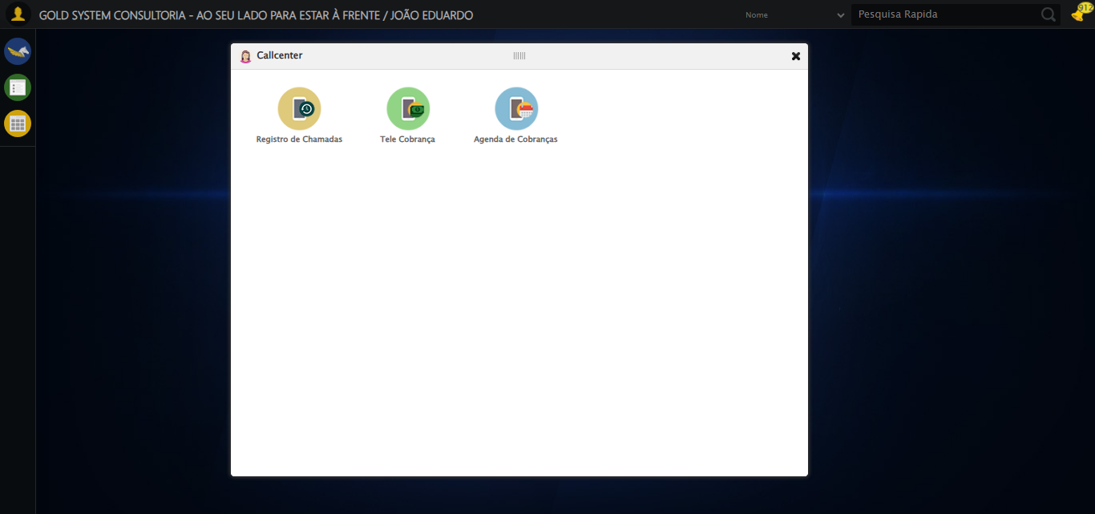

[14:17:33] 🔄 Abrindo Telecobrança...

[14:17:36] ✅ Abrindo Telecobrança realizada com sucesso.

[14:17:37] 📸 Screenshot capturada: abrindo_telecobrança

Screenshot: abrindo_telecobrança

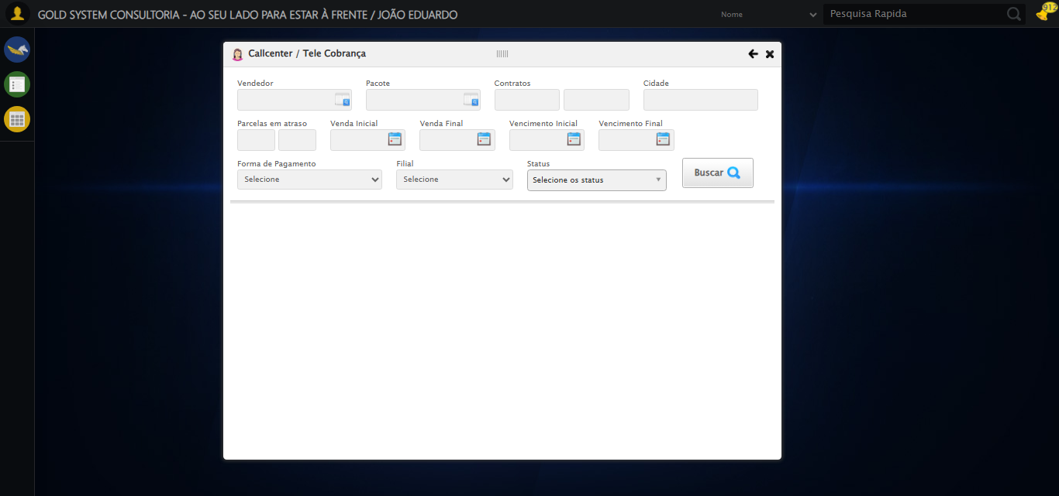

[14:17:37] 🔄 Selecionando Vendedor...

[14:17:37] 🔘 Abrindo modal com botão: #gsCallCenter > div.wdTelas > div.telaCobranca.telaConsulta.relative > div.formRow.formLastLine > div:nth-child(1) > div > a

[14:17:37] Tentando estratégia de scroll 1...

[14:17:38] ✅ Scroll realizado com estratégia 1

[14:17:40] 🔍 Preenchendo pesquisa com: VENDEDOR TESTE SELENIUM AUTOMATIZADO

[14:17:41] 🔍 Executando pesquisa...

[14:17:44] 🎯 Selecionando resultado: //td[contains(text(), 'VENDEDOR TESTE SELENIUM AUTOMATIZADO')]

[14:17:45] Tentando estratégia de scroll 1...

[14:17:45] ✅ Scroll realizado com estratégia 1

[14:17:47] ✅ Seleção no modal concluída

[14:17:47] ✅ Selecionando Vendedor realizada com sucesso.

[14:17:48] 📸 Screenshot capturada: selecionando_vendedor

Screenshot: selecionando_vendedor

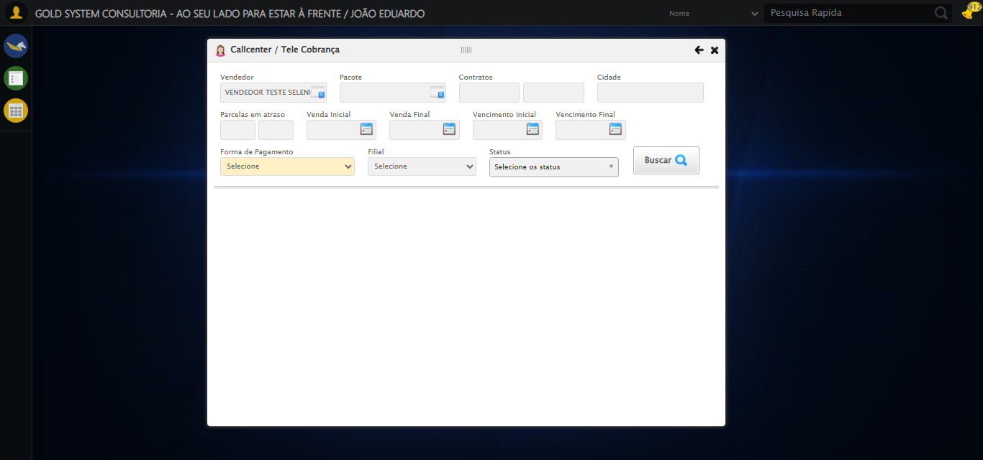

[14:17:48] 🔄 Selecionando Pacote...

[14:17:48] 🔘 Abrindo modal com botão: #gsCallCenter > div.wdTelas > div.telaCobranca.telaConsulta.relative > div.formRow.formLastLine > div:nth-child(2) > div > a

[14:17:48] Tentando estratégia de scroll 1...

[14:17:49] ✅ Scroll realizado com estratégia 1

[14:17:51] 🔍 Preenchendo pesquisa com: PRO MAX TITANIUM

[14:17:52] 🔍 Executando pesquisa...

[14:17:55] 🎯 Selecionando resultado: //td[contains(text(), 'PRO MAX TITANIUM')]

[14:17:55] Tentando estratégia de scroll 1...

[14:17:56] ✅ Scroll realizado com estratégia 1

[14:17:58] ✅ Seleção no modal concluída

[14:17:58] ✅ Selecionando Pacote realizada com sucesso.

[14:17:59] 📸 Screenshot capturada: selecionando_pacote

Screenshot: selecionando_pacote

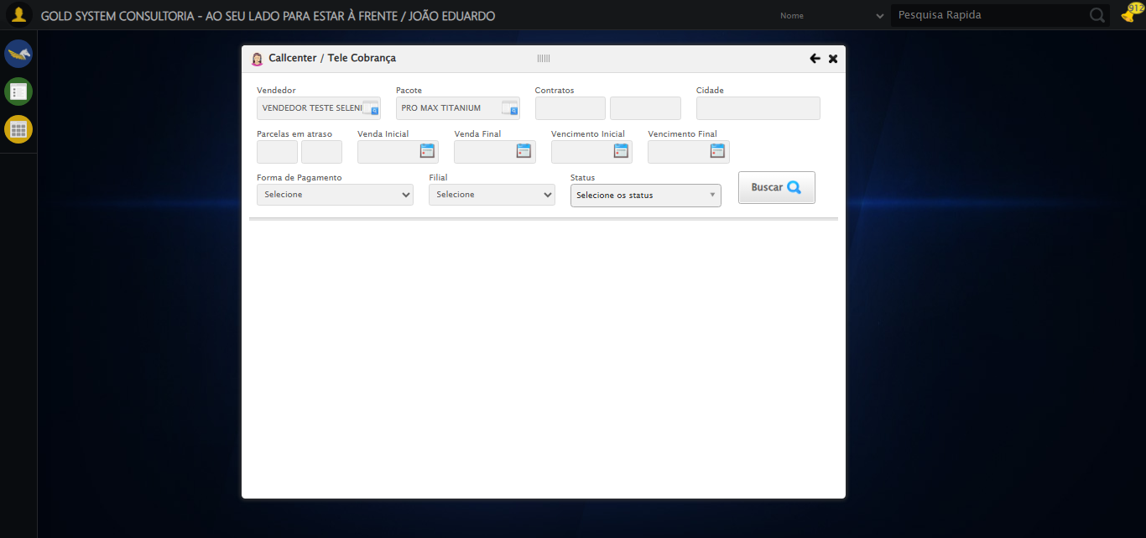

[14:17:59] 🔄 Preenchendo Números do Contrato...

[14:17:59] Tentando estratégia de scroll 1...

[14:18:00] ✅ Scroll realizado com estratégia 1

[14:18:01] ✅ Campo preenchido com estratégia 1: '113060'

[14:18:01] ✅ Preenchendo Números do Contrato realizada com sucesso.

[14:18:02] 📸 Screenshot capturada: preenchendo_números_do_contrato

Screenshot: preenchendo_números_do_contrato

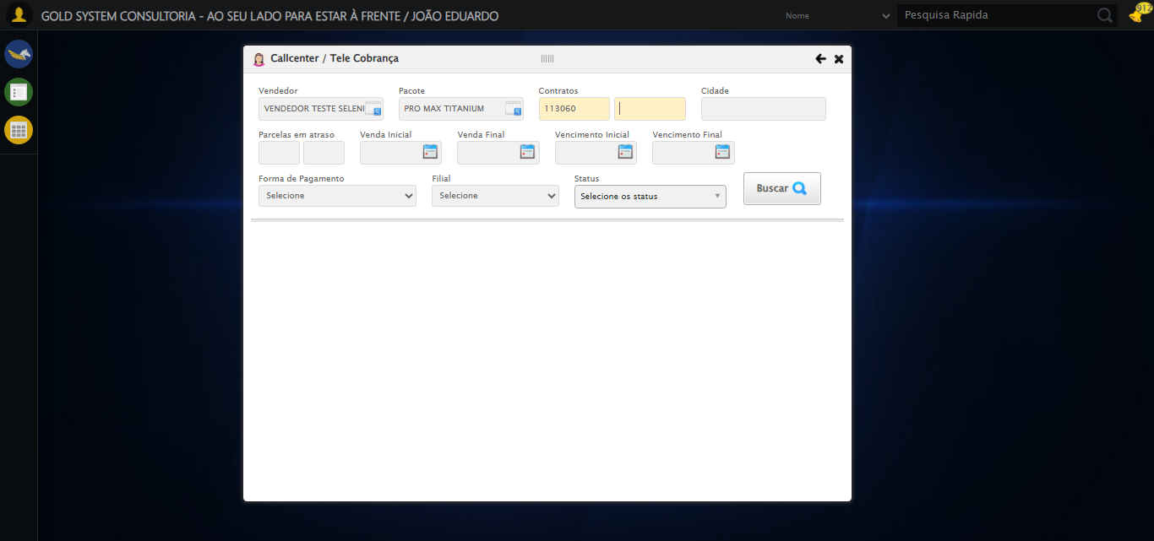

[14:18:02] 🔄 Preenchendo Cidade...

[14:18:02] Tentando estratégia de scroll 1...

[14:18:03] ✅ Scroll realizado com estratégia 1

[14:18:04] ✅ Campo preenchido com estratégia 1: 'SÃO JOSÉ DO RIO PRETO - SP'

[14:18:04] ✅ Preenchendo Cidade realizada com sucesso.

[14:18:05] 📸 Screenshot capturada: preenchendo_cidade

Screenshot: preenchendo_cidade

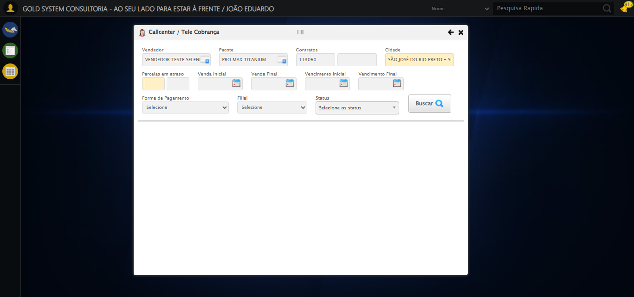

[14:18:05] 🔄 Preenchendo quntidade de Parcelas em atraso...

[14:18:06] Tentando estratégia de scroll 1...

[14:18:06] ✅ Scroll realizado com estratégia 1

[14:18:08] ✅ Campo preenchido com estratégia 1: '1'

[14:18:08] ✅ Preenchendo quntidade de Parcelas em atraso realizada com sucesso.

[14:18:09] 📸 Screenshot capturada: preenchendo_quntidade_de_parcelas_em_atraso

Screenshot: preenchendo_quntidade_de_parcelas_em_atraso

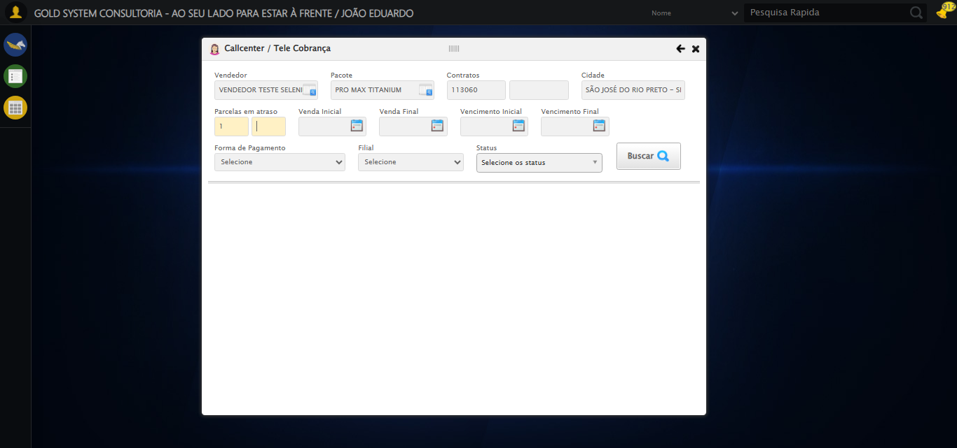

[14:18:09] 🔄 Preenchendo Data da Venda Inicial...

[14:18:10] 📊 Encontrados 4 campos datepicker

[14:18:10] 🎯 Tentativa 1: Preenchendo datepicker 0 (ID: dp1755710230324) com '14/08/2024'

[14:18:10] Aplicando estratégia 1 para datepicker...

[14:18:11] ✅ Datepicker preenchido com estratégia 1: '14/08/2024'

[14:18:11] ✅ Preenchendo Data da Venda Inicial realizada com sucesso.

[14:18:12] 📸 Screenshot capturada: preenchendo_data_da_venda_inicial

Screenshot: preenchendo_data_da_venda_inicial

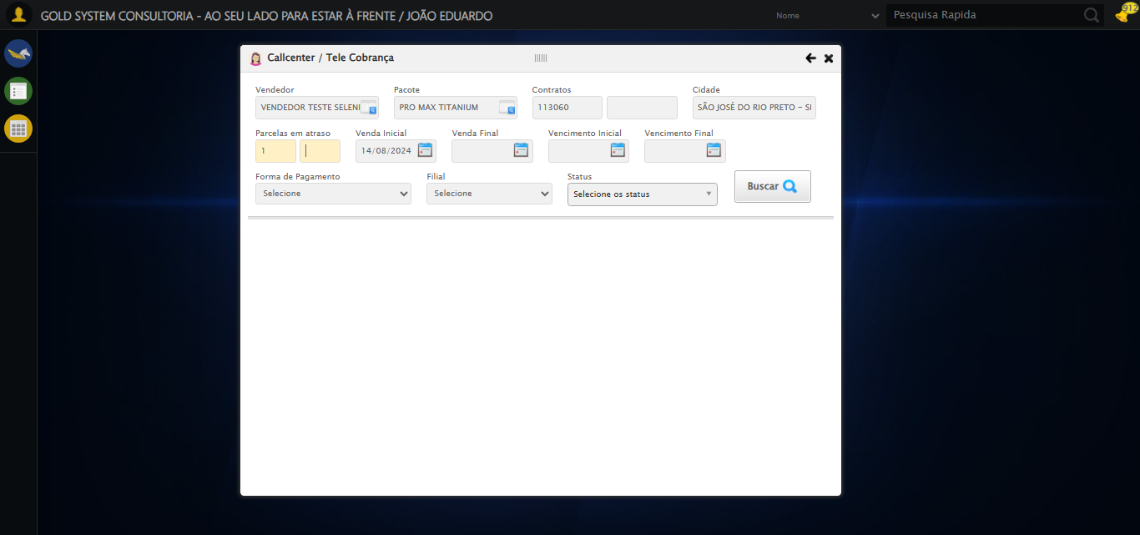

[14:18:12] 🔄 Preenchendo Data da Venda Final...

[14:18:13] 📊 Encontrados 4 campos datepicker

[14:18:13] 🎯 Tentativa 1: Preenchendo datepicker 1 (ID: dp1755710230325) com '24/11/2025'

[14:18:13] Aplicando estratégia 1 para datepicker...

[14:18:14] ✅ Datepicker preenchido com estratégia 1: '24/11/2025'

[14:18:14] ✅ Preenchendo Data da Venda Final realizada com sucesso.

[14:18:15] 📸 Screenshot capturada: preenchendo_data_da_venda_final

Screenshot: preenchendo_data_da_venda_final

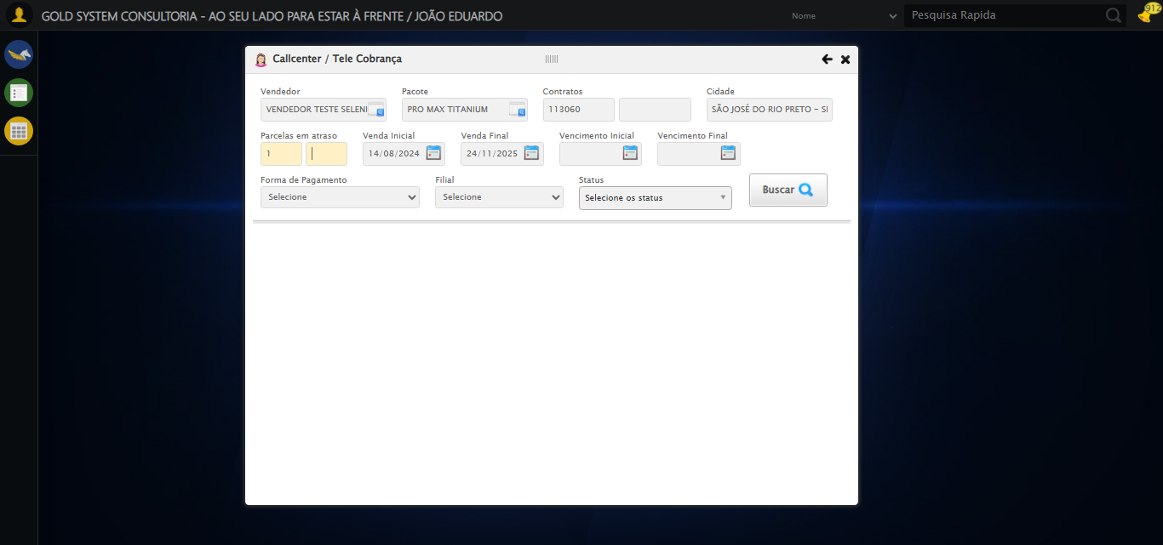

[14:18:15] 🔄 Preenchendo Data de Vencimento Inicial...

[14:18:16] 📊 Encontrados 4 campos datepicker

[14:18:16] 🎯 Tentativa 1: Preenchendo datepicker 2 (ID: dp1755710230326) com '14/08/2024'

[14:18:16] Aplicando estratégia 1 para datepicker...

[14:18:17] ✅ Datepicker preenchido com estratégia 1: '14/08/2024'

[14:18:17] ✅ Preenchendo Data de Vencimento Inicial realizada com sucesso.

[14:18:18] 📸 Screenshot capturada: preenchendo_data_de_vencimento_inicial

Screenshot: preenchendo_data_de_vencimento_inicial

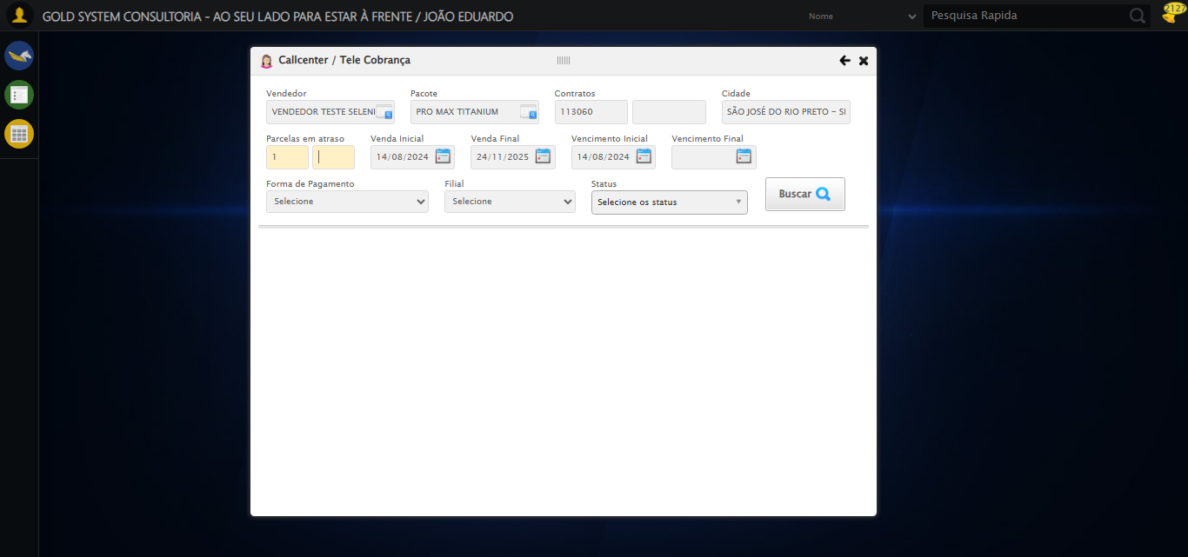

[14:18:18] 🔄 Preenchendo Data de Vencimento Final...

[14:18:19] 📊 Encontrados 4 campos datepicker

[14:18:19] 🎯 Tentativa 1: Preenchendo datepicker 3 (ID: dp1755710230327) com '24/11/2025'

[14:18:19] Aplicando estratégia 1 para datepicker...

[14:18:20] ✅ Datepicker preenchido com estratégia 1: '24/11/2025'

[14:18:20] ✅ Preenchendo Data de Vencimento Final realizada com sucesso.

[14:18:21] 📸 Screenshot capturada: preenchendo_data_de_vencimento_final

Screenshot: preenchendo_data_de_vencimento_final

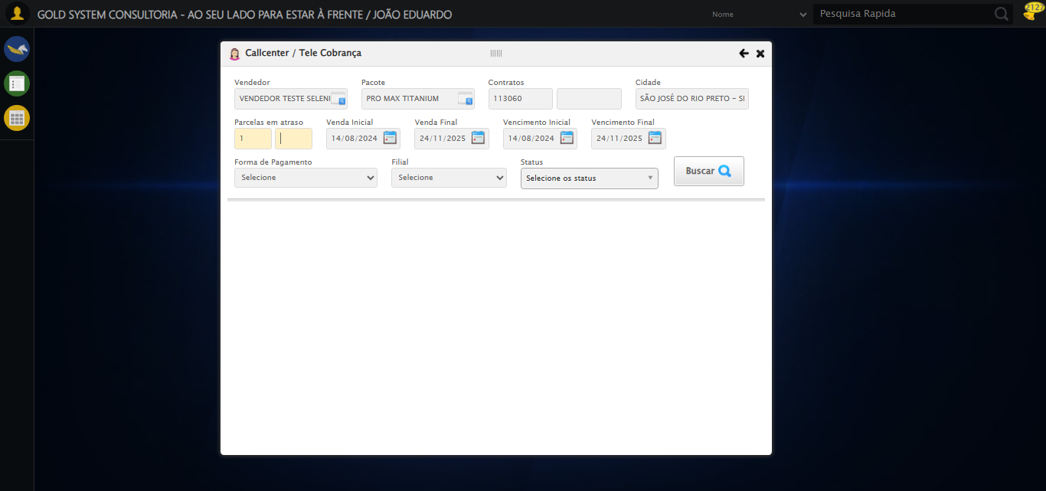

[14:18:21] 🔄 Selecionando Forma de Pagamento...

[14:18:21] ✅ Selecionando Forma de Pagamento realizada com sucesso.

[14:18:22] 📸 Screenshot capturada: selecionando_forma_de_pagamento

Screenshot: selecionando_forma_de_pagamento

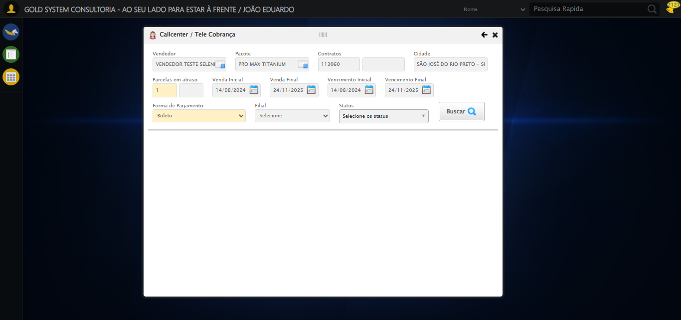

[14:18:22] 🔄 Selecionando Filial...

[14:18:22] ✅ Selecionando Filial realizada com sucesso.

[14:18:24] 📸 Screenshot capturada: selecionando_filial

Screenshot: selecionando_filial

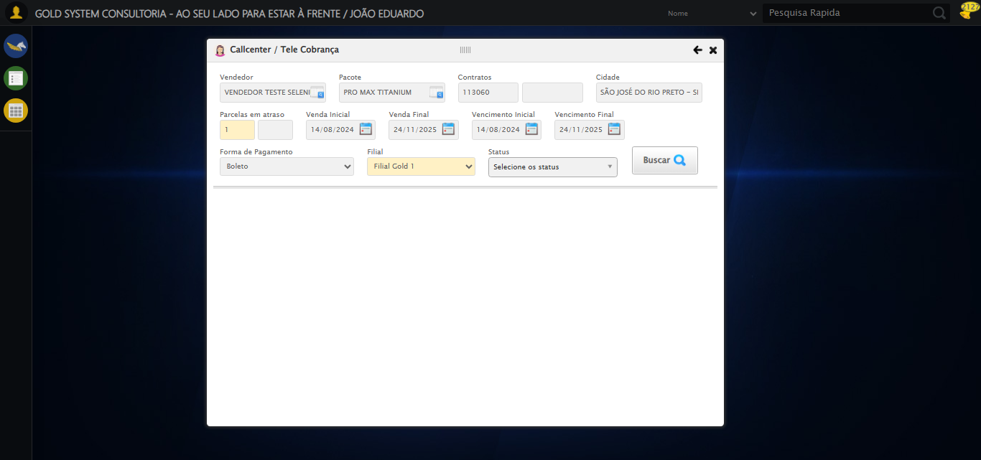

[14:18:24] 🔄 Selecionando Status...

[14:18:24] Tentando estratégia de scroll 1...

[14:18:24] ✅ Scroll realizado com estratégia 1

[14:18:25] ✅ Clique realizado com estratégia 1

[14:18:25] ✅ Selecionando Status realizada com sucesso.

[14:18:26] 📸 Screenshot capturada: selecionando_status

Screenshot: selecionando_status

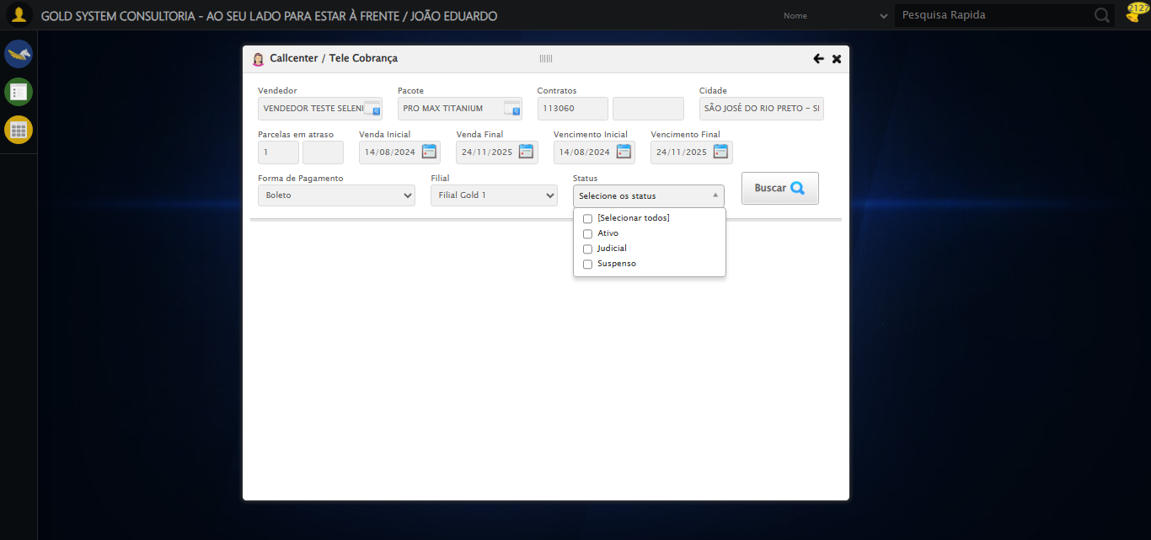

[14:18:26] 🔄 Realizando consulta...

[14:18:26] Tentando estratégia de scroll 1...

[14:18:27] ✅ Scroll realizado com estratégia 1

[14:18:29] ✅ Consulta executada

[14:18:29] ✅ Realizando consulta realizada com sucesso.

[14:18:30] 📸 Screenshot capturada: realizando_consulta

Screenshot: realizando_consulta

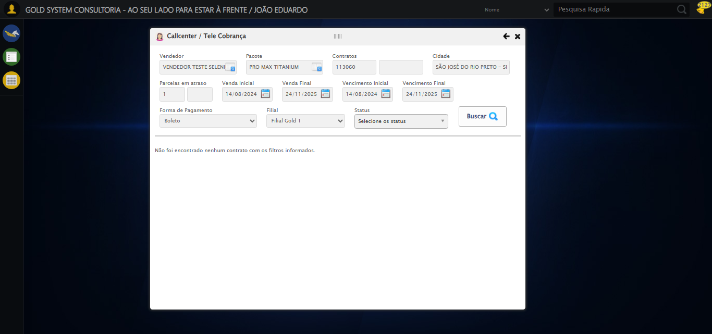

[14:18:30] 🔄 Validando resultados da consulta...

[14:18:30] 🔍 Iniciando validação de registros...

[14:18:36] ℹ️ Sistema informou: Não foi encontrado nenhum contrato com os filtros informados.

[14:18:36] ✅ Validando resultados da consulta realizada com sucesso.

[14:18:37] 📸 Screenshot capturada: validando_resultados_da_consulta

Screenshot: validando_resultados_da_consulta



[14:18:37] ℹ️ Nenhum registro encontrado - Finalizando consulta

[14:18:37] 🔄 Fechando tela (sem registros)...

[14:18:37] Tentando estratégia de scroll 1...

[14:18:38] ✅ Scroll realizado com estratégia 1

[14:18:38] ✅ Clique realizado com estratégia 1

[14:18:38] ✅ Fechando tela (sem registros) realizada com sucesso.

[14:18:39] 📸 Screenshot capturada: fechando_tela_(sem_registros)

Screenshot: fechando_tela_(sem_registros)

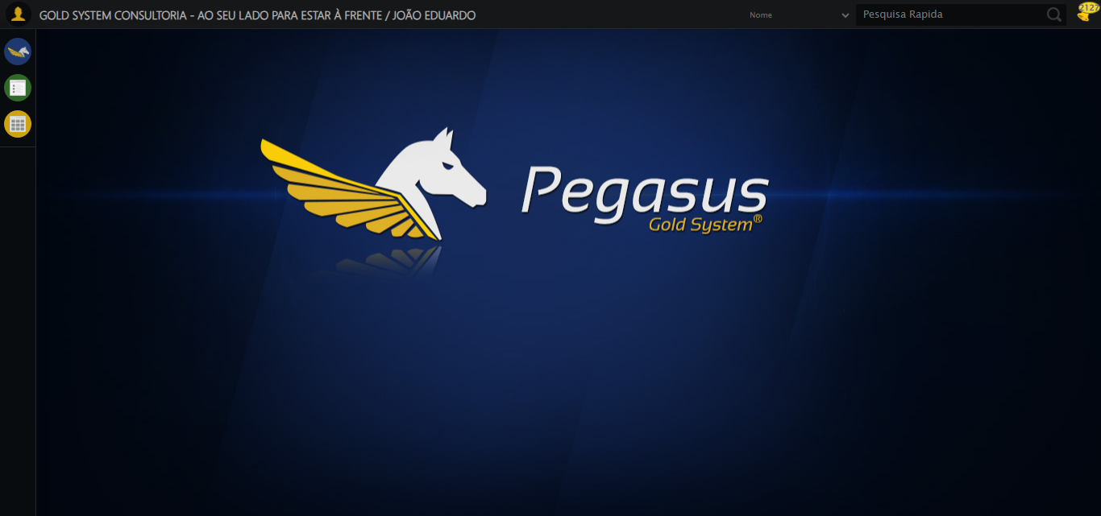

[14:18:39] 🏁 Finalizando teste...

[14:18:39] ✅ TESTE CONCLUÍDO COM SUCESSO!

[14:18:39] ============================================================

==================================================

RESUMO FINAL DO TESTE

==================================================

Teste finalizado em: 20/08/2025 14:18:39

Total de screenshots capturadas: 20